AEROPLAN W&B
ЭЛЕКТРОННЫЙ СУТОЧНЫЙ ПЛАН И ПУЛЬТ ДИСПЕТЧЕРА ПО ЦЕНТРОВКЕ
Подробное практическое руководство пользователя для диспетчеров группы центровки
(Версия 2.0 • Сентябрь 2026)

1. Назначение системы и основные возможности
Программа «AeroPlan W&B» создана специально для ежедневной комфортной работы диспетчеров по центровке и загрузке воздушных судов авиакомпаний Nordwind Airlines и «Икар». Она заменяет бумажные журналы и разрозненные файлы, собирая всю оперативную информацию в одном удобном и наглядном окне.
Главные преимущества для вашей смены:
• Мгновенная загрузка плана: подгрузка расписания из AviaBit в 1 клик с объединением рейсов Nordwind и Икар.
• Умная фоновая авто-подкачка (Smart Sync): программа сама каждые 5–15 минут проверяет расписание и мягко подсвечивает любые изменения.
• Подсветка переносов и замен (Smart Delta): если рейс задержали, поменяли борт, тип ВС, пассажиров или груз — изменившиеся ячейки сразу выделятся яркой рамкой с подсказкой «было: ...».
• Полная сохранность вашей работы: введённое вами топливо, центровка (DOW/DOI), кухня, MTOW, заметки и чекбоксы никогда не сотрутся при обновлениях.
• Контроль движения борта (Flight Following): прямо в строке рейса видно, где сейчас находится самолёт («В пути к нам», «СЕЛ на перрон», «ВЫЛЕТЕЛ»).
• Контроль рубежа выпуска (-40 минут): за 40 минут до вылета рейс загорается красной неоновой рамкой со звуковым оповещением (приятный гонг аэропорта).
• Быстрая сдача смены: передача активных рейсов сменщику и фиксация особых замечаний.
• Печать и Excel по ГОСТ: идеальная выгрузка на альбомный лист А4 без обрезания колонок.
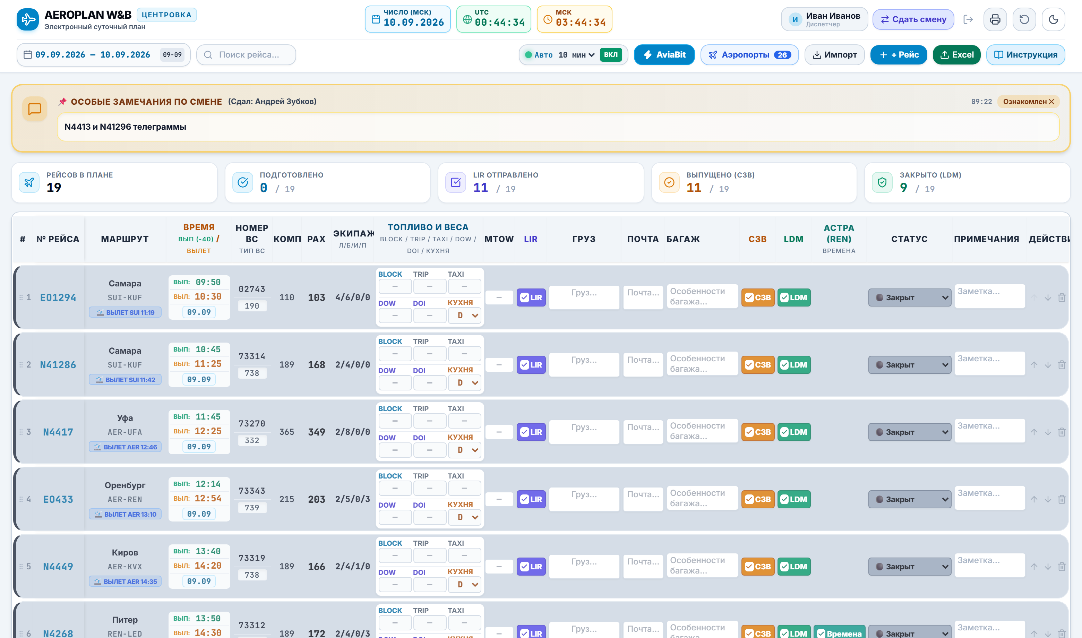
📸 Главный рабочий экран диспетчера AeroPlan W&B со всеми активными рейсами

2. Панель управления и умная авто-подкачка (Smart Sync)
В самой верхней части экрана расположена панель управления диспетчера. Здесь отображаются точные часы реального времени, переключатель авто-подкачки и кнопки быстрого доступа ко всем функциям:
📸 Верхняя панель: часы UTC/МСК, виджет умной авто-подкачки AviaBit и кнопки действий
Элементы верхней панели слева направо:
1. ЧИСЛО (МСК) — текущая календарная дата по московскому времени.
2. UTC — точное всемирное координированное авиационное время (зелёный пульсирующий глобус).
3. МСК — точное московское время.
4. Виджет «AviaBit Smart Sync» (Авто-подкачка):
• Зелёный индикатор с таймером: показывает статус («Авто: 10 мин») и обратный отсчёт времени до следующей проверки.
• Кнопка обновления 🔄: нажмите её в любой момент, чтобы немедленно запросить свежие данные из AviaBit без ожидания таймера.
• Выбор интервала (5 мин / 10 мин / 15 мин): нажмите на цифру минут, чтобы выбрать, как часто опрашивать расписание.
• Тумблер ВКЛ / ВЫКЛ: позволяет временно приостановить фоновый опрос (например, при медленном интернете).
5. Кнопка «AviaBit» — открывает окно ручной загрузки плана за нужную дату и смену.
6. Кнопка «✈️ Аэропорты» — открывает фильтр городов вылета.
7. Кнопка «+ Рейс» — добавление внепланового рейса вручную.
8. Кнопка «Excel» — мгновенное скачивание суточного плана в таблицу Excel (.xlsx).
9. Кнопка «📖 Инструкция» — вызов меню сохранения данного руководства пользователя.
10. Кнопка «Сдать смену» — передача дежурства следующему диспетчеру.
⚡ Совет по настройке Smart Sync
Рекомендуем держать тумблер Smart Sync во включённом состоянии с интервалом 10 минут. В этом режиме вы всегда первыми узнаете о любых задержках или заменах бортов без необходимости каждый раз перезагружать страницу.

3. Подсветка оперативных изменений (Smart Delta) — как не пропустить важное
Во время вашей смены авиакомпания или служба движения может вносить оперативные корректировки: переносить время вылета, менять тип самолёта, увеличивать количество пассажиров или присылать свежие телеграммы по грузу. Система автоматически находит такие изменения и наглядно выделяет их на экране.
📸 Строка рейса N4-1326 с оранжевой подсветкой изменения времени, количества пассажиров и кнопкой «Ознакомлен»
Как это выглядит и работает:
• Оранжевая пульсирующая рамка: изменившаяся ячейка сразу подсвечивается яркой янтарной рамкой.
• Подсказка «было: ... ✓»: прямо под новым значением появляется плашка с предыдущим значением (например, если время перенесли с 08:15 на 08:40, появится оранжевая плашка «было: 08:15 ✓»).
• Плашка «НОВЫЙ ✓»: если в расписание был добавлен дополнительный рейс, около номера рейса появится зелёная или янтарная отметка новизны.
• Колокольчик в шапке: в верхней панели отображается счётчик «🔔 Изменений: 2 [Ознакомиться со всеми ✓]».
Как подтвердить ознакомление (снять подсветку):
1. Способ 1 (по конкретной ячейке): просто кликните мышкой по оранжевой плашке «было: 08:15 ✓» или отредактируйте ячейку — подсветка снимется.
2. Способ 2 (по конкретному рейсу): нажмите синюю кнопку «✓ Ознакомлен (2)» в строке этого рейса — все подсказки этой строки погаснут.
3. Способ 3 (сразу по всей смене): нажмите кнопку «Ознакомиться со всеми ✓» в шапке программы.
🛡️ 100% Защита ручной работы диспетчера
Главная гарантия системы: любые внесённые вами данные (заправка топливом Блок/Рейс/Руление, центровка DOW/DOI, кухня, предельный вес MTOW, фактический багаж, ваши текстовые примечания, статус и проставленные чекбоксы) НИКОГДА НЕ ПЕРЕЗАПИСЫВАЮТСЯ и не стираются при авто-синхронизации!

4. Таблица смены, центровочные параметры и движение бортов
Таблица смены состоит из 20 информационных колонок, оптимизированных под быстрый ввод и чтение без горизонтальной прокрутки:
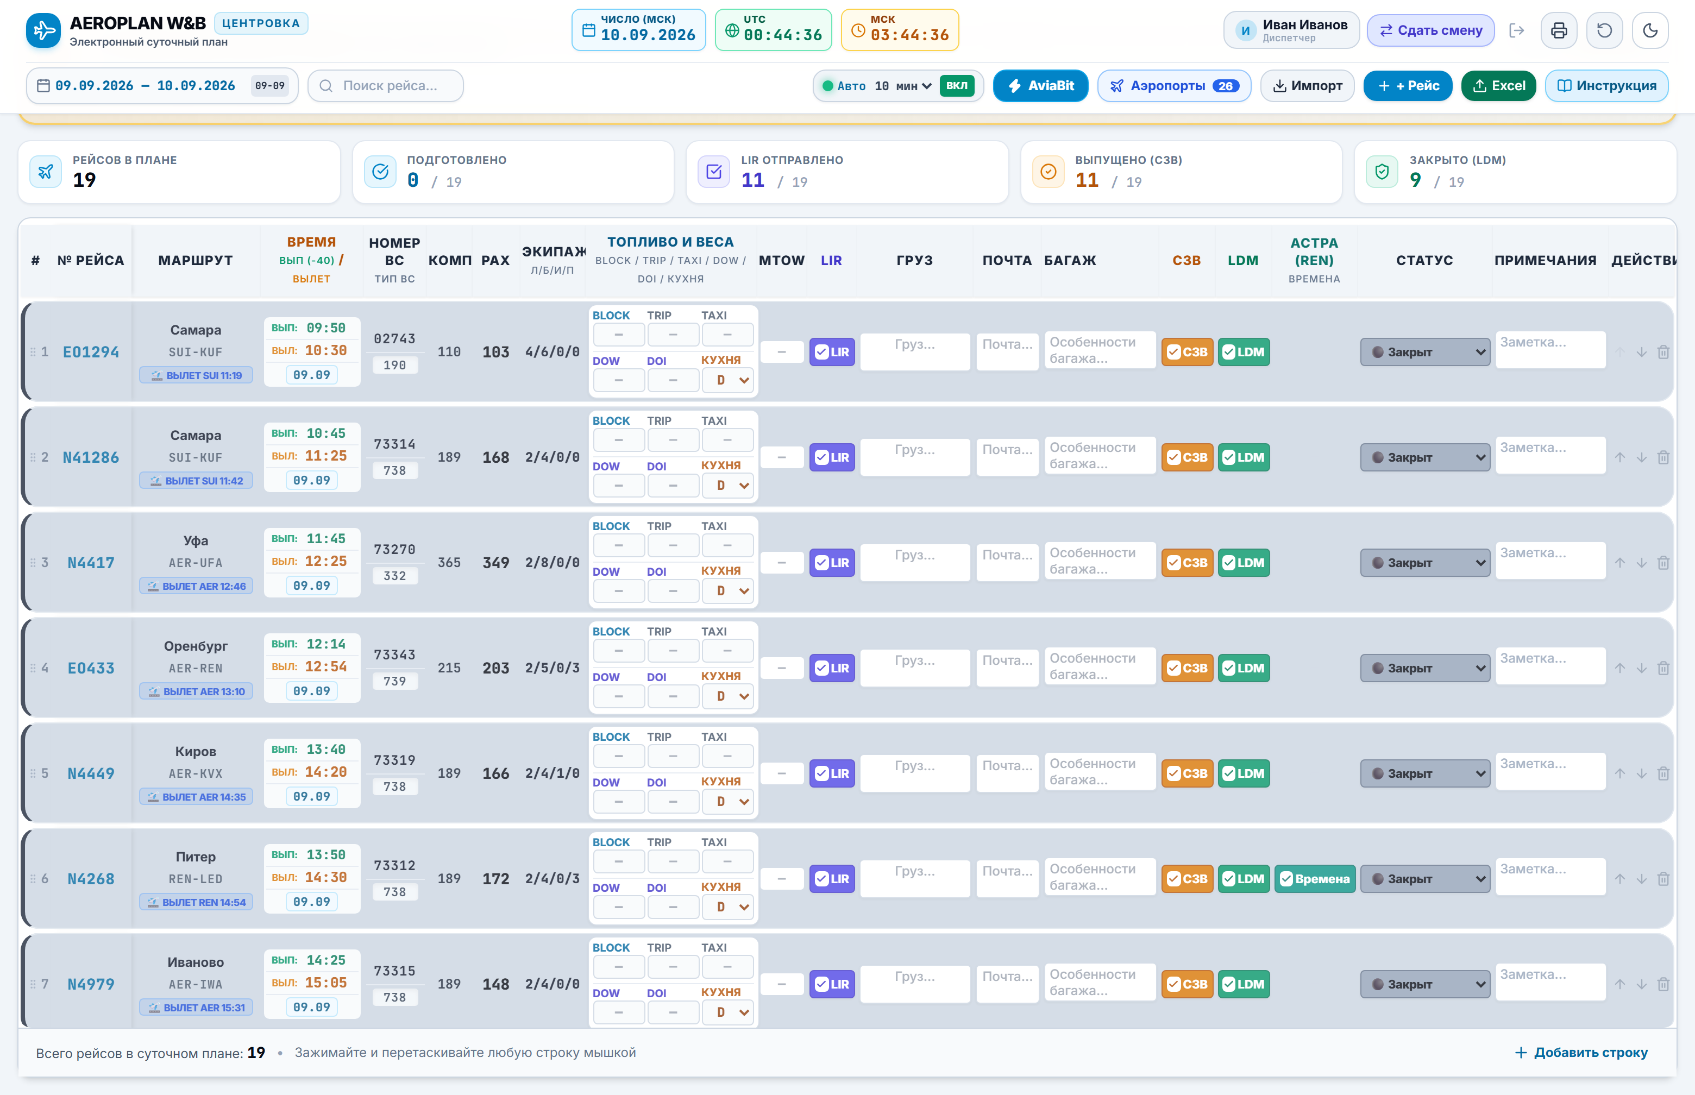
📸 Таблица смены с цветовой индикацией статусов, бейджами движения бортов и центровочными параметрами
Описание основных колонок и полей:
1. № Рейса и Статус строки:
Каждая строка окрашивается в цвет своего текущего состояния:
• ⚪ Ожидание (серый) — рейс загружен, подготовка ещё не начата.
• 🔵 Подготовлен (синий) — начата работа по рейсу, внесены предварительные данные.
• 🟣 LIR отправлен (фиолетовый) — центровочный график готов и передан экипажу/на перрон.
• 🟢 Выпущен (зелёный) — оформлена сводно-загрузочная ведомость (СЗВ).
• ⚫ Закрыт (тёмный) — отправлена телеграмма LDM (или для Оренбурга проставлен чекбокс «Астра»).
• 🔴 Просрочен (красная рамка) — до вылета осталось менее 40 минут, выпуск рейса требует срочного внимания!
2. Маршрут и Движение борта (Flight Following):
Сверху крупно пишется город ПРИЛЁТА (например, Сочи, Красноярск, Сухум), а снизу — коды аэропортов (AER-SVX, SKD-KZN).
Под кодами программа автоматически показывает статус предыдущего рейса этого же борта:
• 🟢 «🛬 СЕЛ В AER 06:40» — самолёт уже приземлился в аэропорту нашего вылета! Пора запрашивать заправку и трип-инфо.
• 🟡 «✈️ В пути к AER (~07:50)» — самолёт сейчас в воздухе на подлёте к нам, в скобках указано расчётное время посадки.
• 🔵 «🛫 ВЫЛЕТ AER 10:04» — самолёт уже взлетел по нашему рейсу.
• 🟣 «✈️ В рейсе ➔ ГОРОД» — борт ещё выполняет промежуточное плечо до прилёта в наш аэропорт.
3. Время (ВЫП / ВЫЛ / ДАТА):
• Зелёное время ВЫП — контрольный рубеж выпуска (ровно за 40 минут до вылета).
• Оранжевое время ВЫЛ — плановое или перенесённое расчётное время вылета по Москве (UTC+3).
• Дата — календарный день вылета (при переходе через полночь автоматически ставится следующая дата).
4. Номер ВС и Тип ВС:
В верхней строке указывается номер борта (например, 73315, 73270, 73343), а под ним — точный распознанный тип ВС (738, 332, 739, 321, 190) и компоновка (189Y, 365Y, 215Y, 220Y).
5. Пассажиры (PAX) и Экипаж (Л/Б/И/П):
Количество пассажиров (взрослые + дети) и численность экипажа в формате: Лётный / Проводники / ИТС / Служебные пассажиры (например, 2/4/0/0).
6. Топливо (Блок / Рейс / Руление):
Поля для заправки: Блок (Block Fuel), Рейсовое (Trip Fuel) и Руление (Taxi Fuel).
7. Центровочные параметры (DOW / DOI / Кухня / MTOW):
Сухой вес самолёта (DOW), индекс центровки (DOI), тип бортового питания (D — двойное, B — одинарное, E — без питания) и максимальная взлётная масса (MTOW).
8. Груз (CARGO), Почта (MAIL) и Багаж (BAG):
Автоматически считываются из телеграмм FBL/UWS/LDM в формате: Места/Вес/Категория/Характер груза (например, «8/154/PEF/FLOWERS» — 8 мест, 154 кг цветов).
9. Контрольные чек-боксы:
• LIR — центровочный график.
• СЗВ — сводно-загрузочная ведомость (снятие рубежа тревоги).
• LDM — телеграмма загрузки (закрытие рейса).
• Астра — для рейсов из Оренбурга (UWOO/REN).

5. Загрузка расписания из AviaBit в 1 клик
При заступлении на смену нажмите кнопку «AviaBit» в шапке программы. Откроется окно быстрой подгрузки суточного плана:
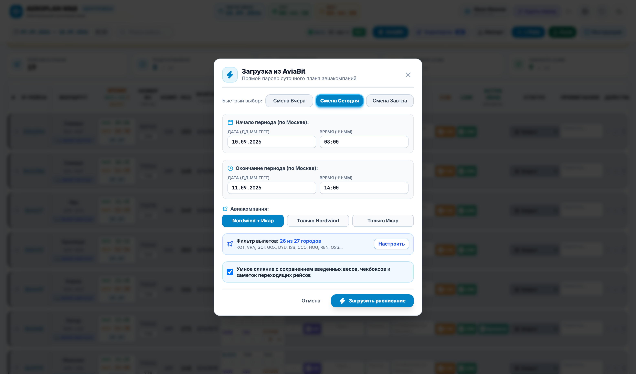
📸 Окно загрузки расписания из AviaBit с быстрыми кнопками пресетов смен и выбором авиакомпаний
Порядок действий при загрузке смены:
1. Нажмите одну из быстрых кнопок пресетов:
• «Смена Сегодня (08:00 - 14:00)» — для дневной смены текущих суток.
• «Смена Завтра» — для планирования вылетов на следующие сутки.
• «Смена Вчера» — если требуется проверить или доработать рейсы прошедших суток.
2. Выберите авиакомпании: по умолчанию включены обе сразу («Nordwind + Икар»), при необходимости можно выбрать только одну.
3. Нажмите синюю кнопку «Загрузить расписание». В течение 2–3 секунд таблица заполнится актуальными рейсами с бортами, компоновками и телеграммами.

6. Настройка аэропортов вылета («✈️ Аэропорты»)
Если ваша группа центровки обслуживает только определённые города (например, Сочи, Казань, Оренбург, Екатеринбург), вы можете в 1 клик настроить нужный список через кнопку «✈️ Аэропорты» в шапке:
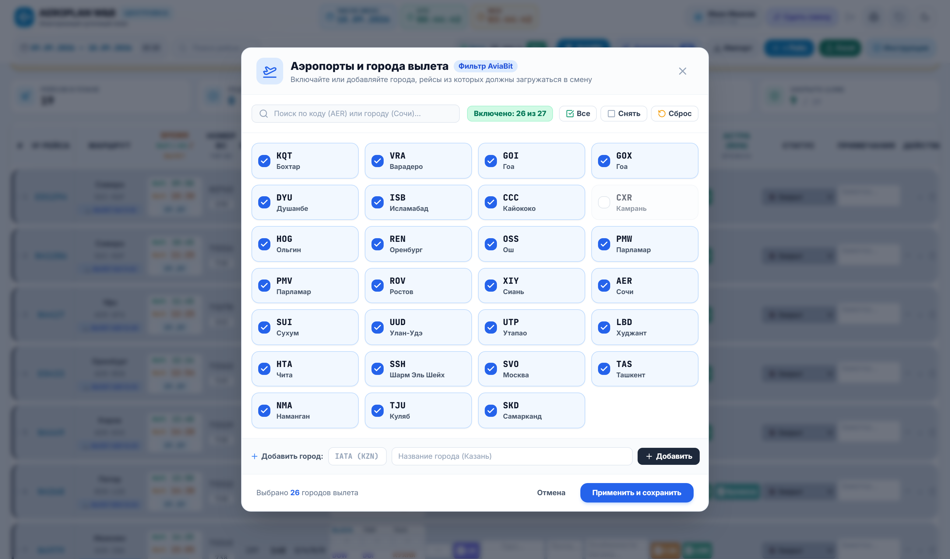
📸 Окно управления аэропортами вылета: быстрый поиск, включение/отключение и добавление новых городов
Возможности окна «Аэропорты»:
• Включение / Выключение: просто кликните по переключателю около нужного города.
• Быстрый поиск: введите в строке поиска первые буквы города или трёхбуквенный IATA-код (например, «AER» или «Сочи»).
• Добавление нового города: внизу введите IATA-код (например, KRR) и название города (Краснодар) и нажмите «Добавить».
• Кнопки «Включить все» / «Снять все» — для быстрого сброса или выбора всех направлений.

7. Сдача-приёмка дежурства и фиксация замечаний по смене
В конце смены нажмите кнопку «Сдать смену» в правом верхнем углу экрана:
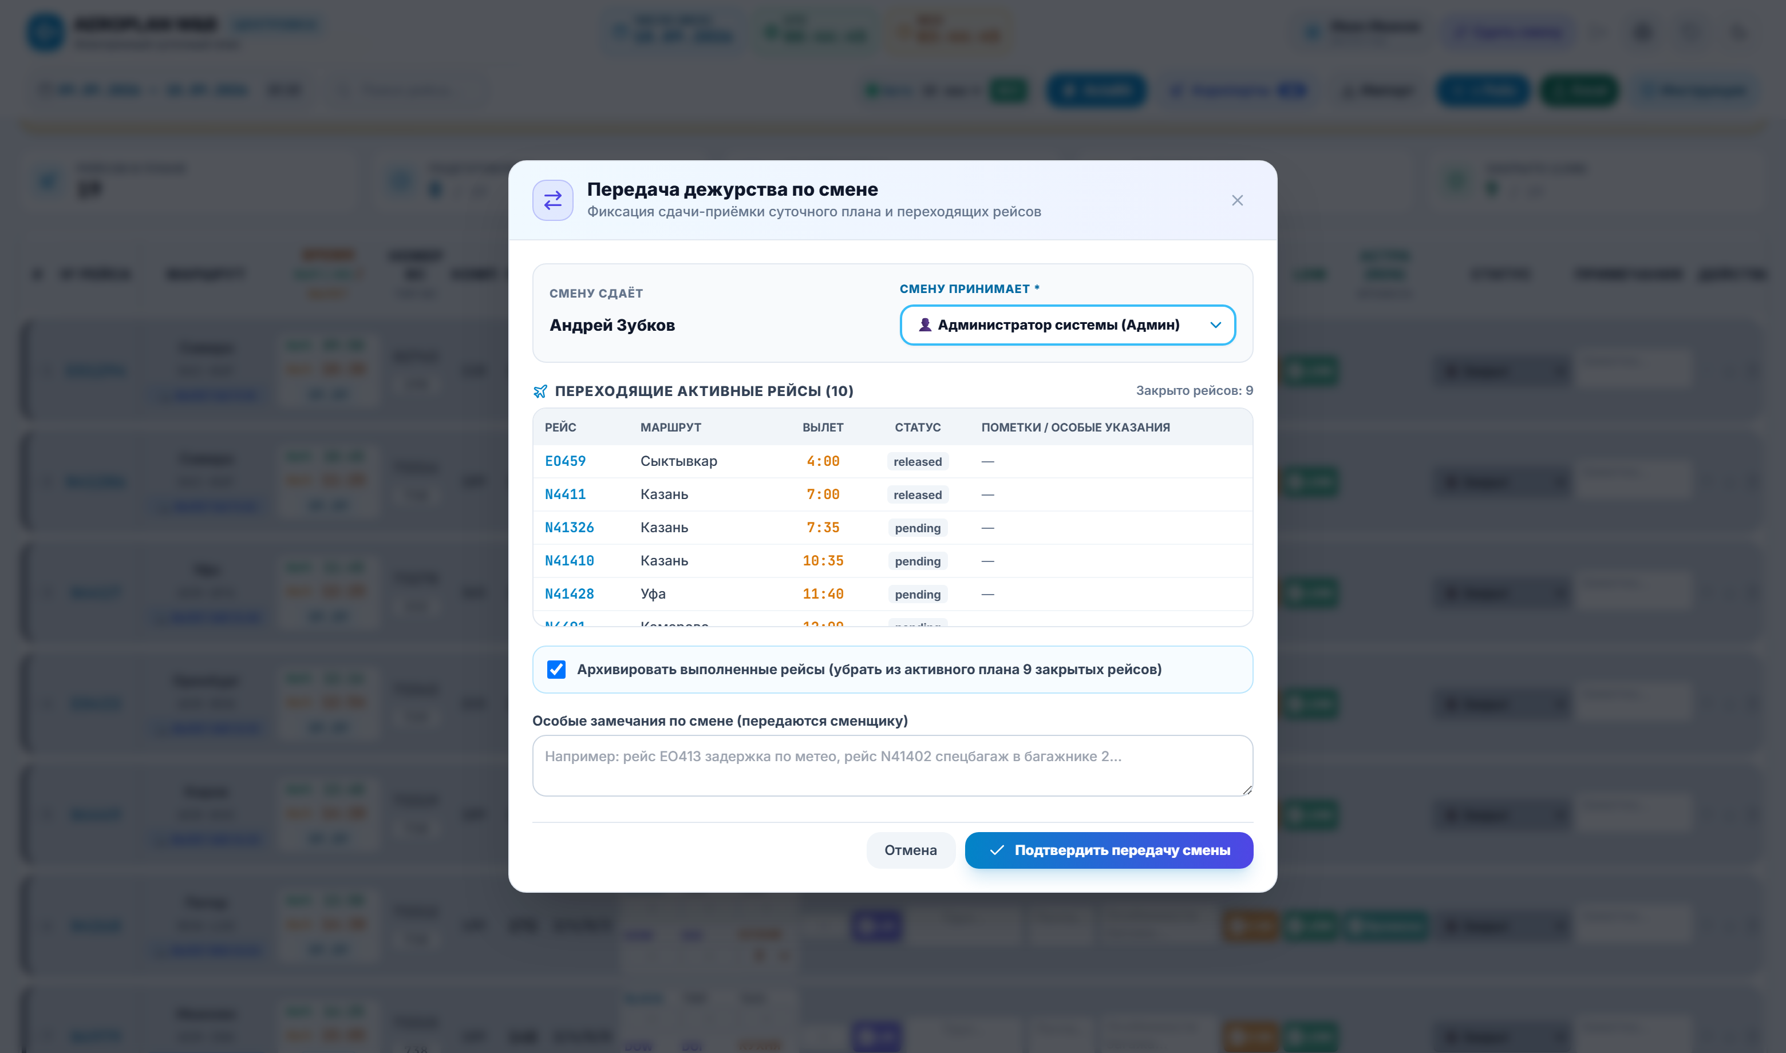
📸 Окно передачи дежурства по смене с выбором сменщика и полем для особых указаний
Порядок передачи смены:
1. В поле «Смену принимает» выберите из списка фамилию заступающего сменщика.
2. Галочка «Архивировать выполненные рейсы» — уберёт из таблицы улетевшие рейсы со статусом «Закрыт», оставив только активные.
3. В поле «Особые замечания по смене» запишите всё важное: переносы по метео, спецбагаж, особенности заправки или технические нюансы.
4. Нажмите синюю кнопку «Подтвердить передачу смены».
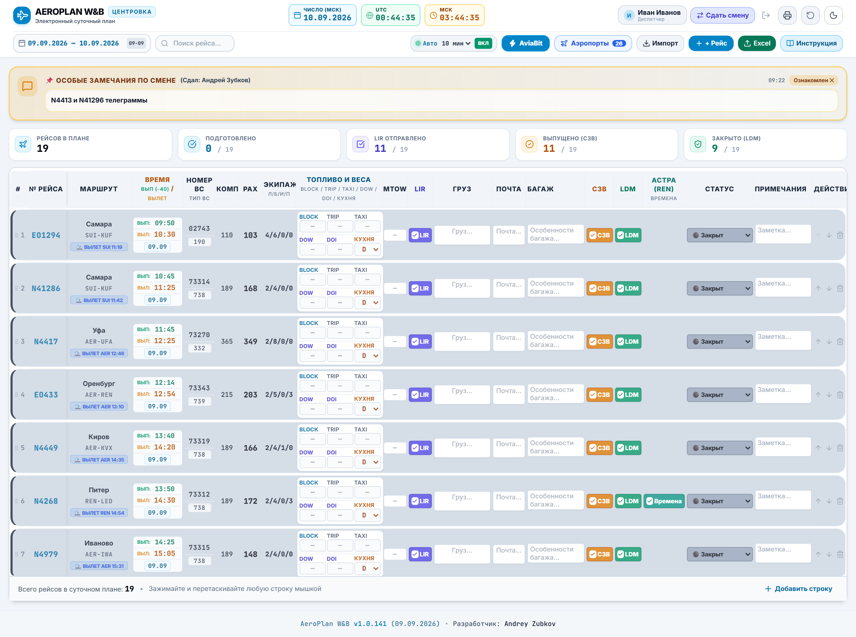
📸 Жёлтый баннер с важными замечаниями сдавшего диспетчера на экране принимающего сменщика
Когда заступающий сменщик откроет программу на своём компьютере или телефоне, прямо над таблицей рейсов появится заметный жёлтый баннер с текстом ваших указаний, вашим именем и временем передачи. После прочтения сменщик нажимает кнопку «Ознакомлен ✕», и баннер скрывается.

8. Скачивание и сохранение руководства пользователя
Вы всегда можете сохранить свежую копию этой инструкции в формате Microsoft Word (.docx) на свой рабочий стол или флешку:
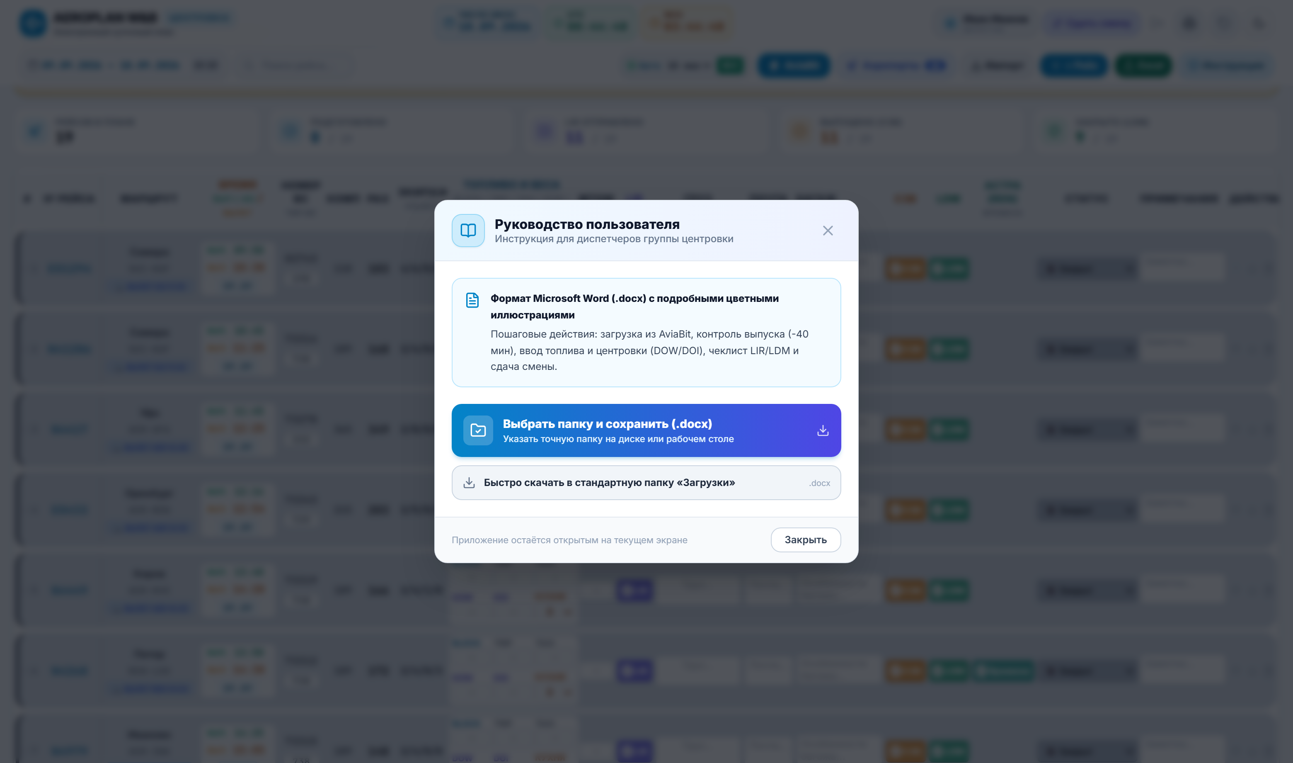
📸 Окно сохранения руководства пользователя на компьютере
• Кнопка «Выбрать папку и сохранить (.docx)» — открывает стандартный проводник Windows, где можно выбрать точную папку на диске.
• Кнопка «Быстро скачать в папку Загрузки» — сохраняет файл в стандартную системную папку «Загрузки» за 1 секунду.
• При скачивании приложение не перезагружается и остаётся открытым на текущем рейсе.
Желаем лёгкой и безопасной смены!
Группа разработки AeroPlan W&B

